# 8-9 класс

## Вариант 1

**1. 10 баллов**

Азот образует разнообразные оксиды:

* Закись азота – бесцветный газ со сладковатым запахом, кратковременное вдыхание которого действует на нервную систему возбуждающе. В связи с этим это вещество называют «веселящий газ».
* Двуокись азота имеет характерный бурый цвет. При низкой температуре димеризуется.
* Азотистый ангидрид – соединение неустойчивое и существует только при низких температурах, выше 0оС он разлагается на окись азота и двуокись азота.
* Окись азота – бесцветный газ. Содержится в организме человека и управляет как внутриклеточными, так и межклеточными процессами в живой клетке. Многие болезни (гипертония, ишемия миокарда, тромбозы, рак) вызваны нарушением физиологических процессов, которые регулирует окись азота.
* Азотистый ангидрид – бесцветные кристаллы, неустойчив и легко разлагается на двуокись азота и кислород.

1. Напишите формулы перечисленных оксидов.
2. Напишите реакции получения и структурные формулы для закиси азота, двуокиси азота и азотистого ангидрида.
3. Смесь кислорода и двуоксиь азота объемом 20л, объемная доля двуокись азота в которой равна 56%, пропустили через 200 г воды. После в полученный раствор опустили железную пластинку массой 12 г. Рассчитайте массу пластинки после протекания реакции и массовую долю образовавшейся соли в конечном растворе.

|  |  |
| --- | --- |
| **Критерий оценивания** | **Балл** |
| Написана формулы каждого из перечисленных оксидов (по 0,5 б) | 2,5 |
| Написаны реакции получения и структурные формулы для закиси азота, двуокиси азота и азотистого ангидрида (по 1 б за соединение) | 6 |
| Решена задача | 1,5 |
| *Максимальный балл* | *10* |

**2. 10 баллов**

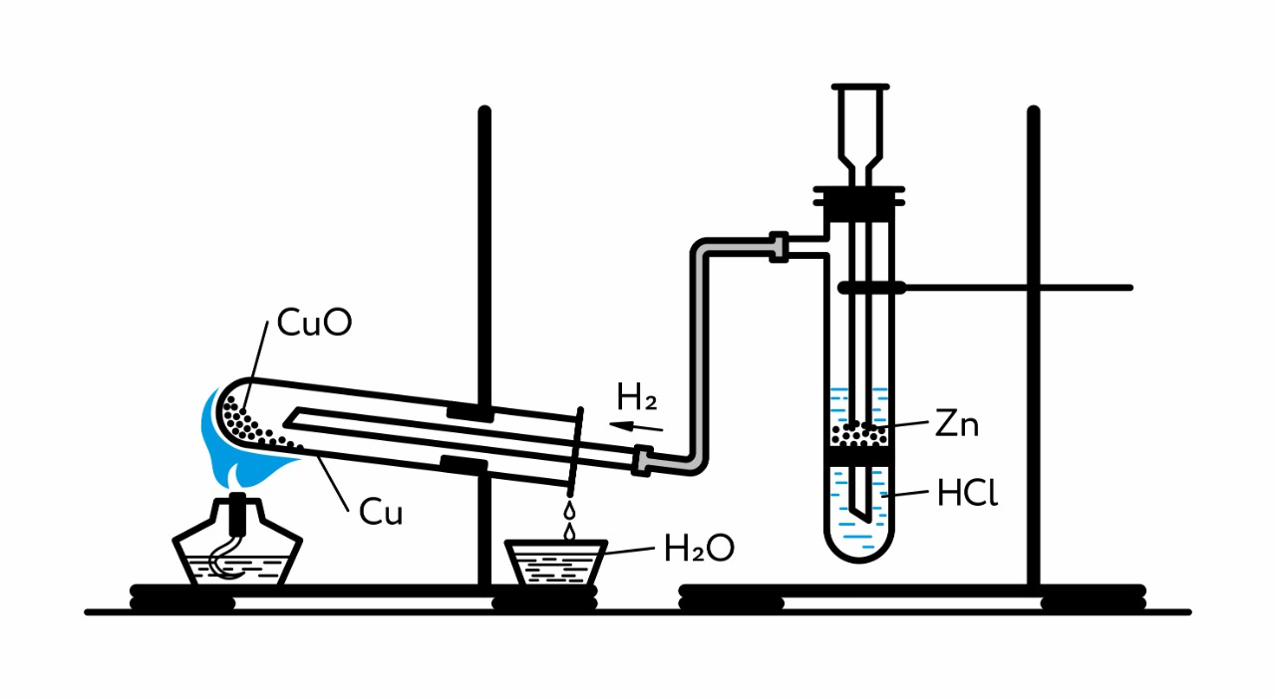

1. Напишите уравнения реакции, протекающих в установке, изображенной на рисунке
2. Опишите назначение каждого элемента представленной установки.
3. В ходе проведения реакций было получено 0,6 г меди. Рассчитайте минимально необходимые массу цинка и объем 0,1 М соляной кислоты, которые потребовались для проведения реакций. Какой объем займет выделившийся водород при 27оС и 680 мм.рт.ст.? (ответ запишите в мл)

|  |  |
| --- | --- |
| **Критерий оценивания** | **Балл** |
| Написаны уравнения реакции, протекающих в установке, изображенной на рисунке | 2 |
| Объяснение назначение каждого элемента представленной установки | 4 |
| Решена задача | 4 |
| *Максимальный балл* | *10* |

**3. 12 баллов**

В период с конца XVIII по начало XIX века простое вещество этого элемента в виде жёлто-зелёного газа с характерным запахом было получено несколько раз, но каждый раз его не идентифицировали как новое простое вещество. Соединения этого элемента мы постоянно потребляем с пищей.

-каким образом в тот период времени было получено это простое вещество?

-как название этого химического элемента связано со свойствами образуемого им простого вещества?

-зачем мы потребляем соединения этого элемента и в виде какого вещества? приведите его тривиальное название.

-данный элемент может образовывать бинарные соединения с другим элементом главной подгруппы, расположенном на строку ниже в той же группе Периодической системы. Приведите три примера таких соединений и их реакций с водой.

|  |  |
| --- | --- |
| **Критерий оценивания** | **Балл** |
| Написана одна из реакций получения, соответствующая историческому времени получения | 2 |
| Объяснение названия элемента | 1 |
| Написана причина употребления вещества | 2 |
| Написано тривиальное название соединения | 1 |
| Написано соединение и его реакция с водой (по баллу за каждое соединение и реакцию) | 6 |
| *Максимальный балл* | *12* |

**4. 5 баллов**

Растворимые соединения металла Х крайне токсичны. Однако известно, что они обладают сладким вкусом, поэтому после открытия элемент даже порой называли «глициний». Одно из соединений элемента Х дало название нашей олимпиаде.

Назовите элемент и перечислите элементы входящие в состав соединения, о котором идет речь.

Как ни странно, свойства соединений элемента Х больше похожи не на расположенный под ним в Периодической системе элемент, а на другой. Какой и почему? Приведите примеры химических свойств гидроксида элемента Х.

|  |  |
| --- | --- |
| **Критерий оценивания** | **Балл** |
| Написан элемент и названы элементы входящие в состав соединения | 1 |
| Назван элемент с похожими свойствами | 1 |
| Объяснена причина схожести свойств | 1 |
| Приведены принципиально различные реакции характеризующие свойства гидроксида (по баллу за реакцию) | 2 |
| *Максимальный балл* | *5* |

**5.** **7 баллов**

Один известный полурослик по просьбе своего седовласого друга однажды отправился к Роковой Горе, чтобы уничтожить кольцо, однако в пути он немного заплутал и попал в Уральский Федеральный Университет. Впрочем, он не сильно расстроился, т.к. рассудил, что кольцо можно просто растворить в царской водке. К счастью, в лаборатории, в которую он попал, нашлись азотная и соляная кислоты в достаточном количестве. Смешав их в объемном соотношении 1:3 соответственно, он бросил туда кольцо, которое успешно растворилось. Приведите уравнение реакции, а также рассчитайте тепловой эффект реакции, если кольцо состоит из чистого золота, а его масса 3 грамма.

ΔfHoAu= 0 кДж/моль

ΔfHoNO = 91.26 кДж/моль

ΔfHoNO2 = 34.19 кДж/моль

ΔfHoH2O = -285.83 кДж/моль

ΔfHoHNO3 = -173.0 кДж/моль

ΔfHoHCl = -166.9 кДж/моль

ΔfHoH[AuCl4] = -322.5 кДж/моль

|  |  |
| --- | --- |
| **Критерий оценивания** | **Балл** |
| Приведено уравнение реакции | 2 |
| Уравнение реакции верно уравнено | 1 |
| Корректно приведена последовательность расчёта теплового эффекта | 3 |
| Верный ответ теплового эффекта | 1 |
| *Максимальный балл* | *7* |

**6. 10 баллов**

Название этого элемента произошло от латинского «antimonium». Происхождение слова "антимоний" объясняется различно. Известен рассказ о том, как один монах, обнаруживший сильное слабительное действие сульфида этого элемента на свинье, рекомендовал его своим собратьям. Результат этого медицинского совета оказался плачевным: после приема средства все монахи умерли. Поэтому этот элемент получил название, производное от "анти-монахиум" - средство против монахов.  
Массовая доля этого элемента в высшем оксиде равна 75.3%.   
При нагревании выше 80°С с хлором реагирует в соотношении 2:5  
1. О каком элементе идёт речь?

2. Основываясь на групповой аналогии, спрогнозируйте химические свойства соединений этого элемента (оксиды, гидроксиды).

3. Перечислите устойчивые степени окисления.

4. Приведите расчёт массовой доли элемента в оксиде.

5. Какую массу неизвестного вещества нужно взять для получения 10г его хлорида?

|  |  |
| --- | --- |
| **Критерии оценивания** | **Баллы** |
| 1. Сурьма Sb 2. Sb2O5, Sb2O3 Оксиды кислотные, кислоты 3. +3, +5 4. Sb2O5 5. 2Sb+5Cl2=2SbCl5 |  |
| Верно перечислены все пункты вопроса (За каждый пункт вопроса 2 балла) | 10 |
| *Максимальный балл* | *10* |

**7. 10 баллов**

Решите цепочку превращений, укажите все протекающие химические реакции, расставьте коэффициенты в уравнениях реакций.

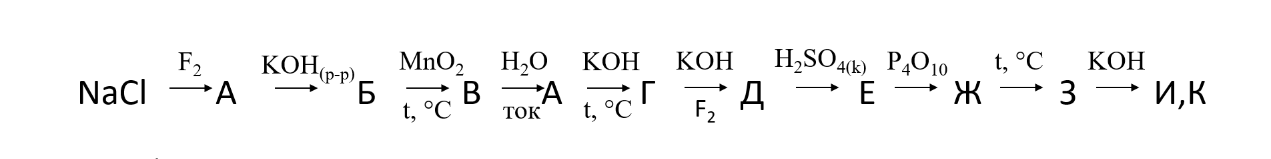

|  |  |
| --- | --- |
| **Критерий оценивания** | **Баллы** |
| 2NaCl+F2=2NaF+**Cl2(A)**Cl2+KOH=KCl+**KClO(Б)** KClO=**KCl(В)**+KClO4 KCl+H2O=KOH+Cl2+H2 KOH+Cl2=KCl+H2O+**KClO3(Г)** KClO**3**+F2+KOH=**KClO4(Д)**+KF+H2O KClO4+H2SO4(k)=KHSO4+**HClO4(Е)** HClO4+P4O10=**Cl2O7(Ж)**+4HPO3 Cl2O7=O2+**ClO2(З)** ClO2+KOH=**KClO2(И)**+**KClO3(К)**+H2O |  |
| Правильно записаны 10 реакций (по 1 баллу за каждую верно написанную реакцию) | 10 |
| *Максимальный балл* | *10* |

**8. 10 баллов**

В XIX веке стоимость этого металла была выше, чем золота и серебра. Из него изготавливали королевские короны и посуду при императорском дворе. Сегодня его можно встретить практически на каждой кухне.   
  
Оксид этого металла растворили в растворе гидроксида натрия. К полученному продукту добавили избыток азотной кислоты. Образовалось соединение неизвестного металла, которое выделили и отожгли. Выделившуюся в процессе отжига смесь газов пропустили через раствор гидроксида калия.  
Определите, что это за металл, и напишите уравнения описанных реакций, назовите полученные вещества.

|  |  |
| --- | --- |
| **Критерий оценивания** | **Баллы** |
| 1. Алюминий Al 2. Al2O3+2NaOH+3H2O=2 Na[Al(OH)4] тетрагидроксоалюминат натрия Na[Al(OH)4]+4HNO3=NaNO3+Al(NO3)3+4H2O нитрат натрия, нитрат алюминия, вода  Al(NO3)3=2Al2O3+12NO2+3O2 оксид алюминия, оксид азота (IV), кислород2KOH+2NO2 =KNO3+KNO2+H2O нитрат калия, нитрит калия, вода |  |
| Верно определён металл | 2 |
| За каждое верное уравнение 1 балл | 4 |
| За каждые верно названные продукты 1 балл | 4 |
| *Максимальны балл* | *10* |

**9. 13 баллов**

Известно, что протекание электролиза зависит от состава электролита.

· Если катион электролита представляет из себя металл, расположенный в ряду напряжений до алюминия (включительно) или NH4+, то на катоде идёт процесс восстановления воды – выделяется водород;

· Если катион металла находится в ряду напряжений между алюминием и водородом, то на катоде одновременно происходит восстановление ионов металла и воды;

· Если катион металла расположен в ряду напряжений после водорода, то на катоде восстанавливается металл;

· Если раствор электролита содержит анион бескислородных кислот (кроме фторидов), на аноде идёт процесс окисления аниона.

· Если раствор электролита содержит анион кислородсодержащих кислот и фторидов, на аноде идёт процесс окисления воды. Анионы не окисляются.

В растворе сульфата меди массой 470 г провели электролиз. При этом масса уменьшилась 29 г. Электролиз прошёл не полностью. После этого к раствору прилили 276 г раствора, содержащего 20% NaOH по массе. Напишите уравнения реакций, найдите массовую долю гидроксида натрия в конечном растворе.

|  |  |
| --- | --- |
| **Критерий оценивания** | **Балл** |
| Приведены уравнения реакций (по баллу за реакцию) | 3 |
| Рассчитано количество добавленного NaOH | 2 |
| Верно рассчитана масса и количество меди в исходном растворе | 2 |
| Рассчитано количество образовавшейся HNO3 | 2 |
| Рассчитано количество NaOH, оставшееся в растворе | 2 |
| Дан верный ответ на вопрос задачи | 2 |
| *Максимальный балл* | *13* |

**10. 13 баллов**

На чашах весов расположены два стакана, равные по массе. Масса растворов в стаканах 200 г. Первый стакан содержит 10 % раствор соляной кислоты, а во втором - 10% раствор азотной кислоты. В стакане с азотной кислотой полностью растворили железные опилки массой 2,8 г. Какую массу железных опилок необходимо внести в первом стакане для равновесия весов? Рассчитайте массовые доли веществ в первом и втором стаканах после проведения реакции.

|  |  |
| --- | --- |
| **Критерий оценивания** | **Балл** |
| Указано уравнение реакции  Fe +2HCl =FeCl2 +H2 | 1 |
| Указано уравнение реакции  Fe +HNO3 = Fe(NO3)3 +NO +2H2O | 1 |
| Рассчитана конечная масса раствора  n(Fe)=0,05 моль=n(NO)  m(NO)=1,5 г  m(р-ра конеч)=200+2,8-1,5=201,3г | 1 |
| Рассчитана масса железа  Пусть х моль железа добавили в первый стакан  m(р-ра конеч 1)=200+56х-2х  х=0,024 моль  n(Fe)2=0,024 моль  m(Fe)2= 1,344 г | 2 |
| Рассчитаны массовые доли веществ в каждом стакане  (по 4 балла за стакан) | 8 |
| *Максимальный балл* | *13* |

## Вариант 2

1. **10 баллов**

Азот образует разнообразные оксиды:

* Закись азота – бесцветный газ со сладковатым запахом, кратковременное вдыхание которого действует на нервную систему возбуждающе. В связи с этим это вещество называют «веселящий газ».
* Двуокись азота имеет характерный бурый цвет. При низкой температуре димеризуется.
* Азотистый ангидрид – соединение неустойчивое и существует только при низких температурах, выше 0оС он разлагается на окись азота и двуокись азота.
* Окись азота – бесцветный газ. Содержится в организме человека и управляет как внутриклеточными, так и межклеточными процессами в живой клетке. Многие болезни (гипертония, ишемия миокарда, тромбозы, рак) вызваны нарушением физиологических процессов, которые регулирует окись азота.
* Азотистый ангидрид – бесцветные кристаллы, неустойчив и легко разлагается на двуокись азота и кислород.

1. Напишите формулы перечисленных оксидов.
2. Напишите реакции получения и структурные формулы для окиси азота, двуокиси азота и азотного ангидрида.
3. Смесь кислорода и двуокиси азота объемом 30 л, объемная доля двуокиси азота в которой равна 42%, пропустили через 250 г воды. После в полученный раствор опустили медную пластинку массой 15 г. Рассчитайте массу пластинки после протекания реакции и массовую долю образовавшейся соли в конечном растворе.

|  |  |
| --- | --- |
| **Критерий оценивания** | **Балл** |
| Написана формулы каждого из перечисленных оксидов (по 0,5 б) | 2,5 |
| Написаны реакции получения и структурные формулы окиси азота, двуокиси азота и азотного ангидрида (по 1 б за элемент) | 6 |
| Решена задача | 1,5 |
| *Максимальный балл* | *10* |

**2. 10 баллов**

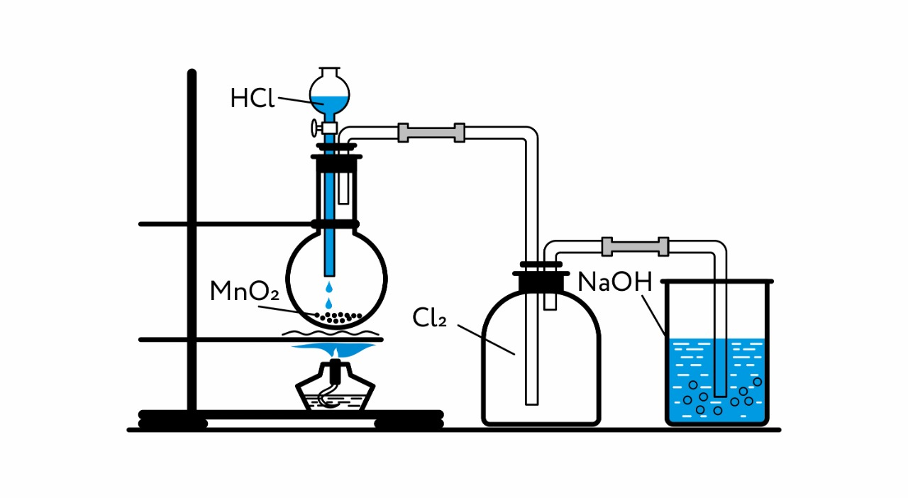

1. Напишите уравнения реакции, протекающих в установке, изображенной на рисунке
2. Опишите назначение каждого элемента представленной установки.
3. Какой объем хлора можно получить при 37оС и 680 мм.рт.ст. можно получить из 120 мл 0,1 М соляной кислоты?

|  |  |
| --- | --- |
| **Критерий оценивания** | **Балл** |
| Написаны уравнения реакции, протекающих в установке, изображенной на рисунке | 2 |
| Объяснение назначение каждого элемента представленной установки | 4 |
| Решена задача | 4 |
| *Максимальный балл* | *10* |

**3. 12 баллов**

Простейшее соединение этого химического элемента Х в виде тяжёлой жидкости было получено в начале XIX века сразу несколькими химиками, однако признание за его открытие на тот момент малоизвестному химику, и известно выражение, «Не *** открыл для нас Х, а Х открыл для нас ***».

- Как звали химика ***, открывшего данный химический элемент

- Каким образом было получено простое вещество?

- Как название этого химического элемента связано со свойствами образуемого им простого вещества?

- Простое вещество часто используется в органической химии для качественного определения нескольких классов соединений. Каких? Приведите пример.

- Данный элемент может образовывать бинарные соединения с другим элементом главной подгруппы, расположенном на строку выше в той же группе Периодической системы. Приведите примеры таких соединений и их реакций с водой.

|  |  |
| --- | --- |
| **Критерий оценивания** | **Балл** |
| Написана одна из реакций получения, соответствующая времени получения | 2 |
| Назван первооткрыватель элемента | 2 |
| Написан пример использования для определения органических соединений | 1 |
| Написано тривиальное название соединения | 1 |
| Написано соединение и его реакция с водой (по баллу за каждое соединение и реакцию) | 6 |
| *Максимальный балл* | *12* |

**4. 5 баллов**

Металл Х является одним из самых распространённых в земной коре, также он образует большое количество соединений. Однако долгое время получить металл в чистом виде не удавалось, но сейчас он широко используется даже в быту.

-приведите примеры трёх природных соединений металла Х и назовите их

-почему не удавалось получить металл Х в чистом виде? Как это делают сейчас

-по положению в ряду напряжений металлов, металл Х должен быть довольно активным и реагировать даже с водой. Что позволяет использовать изделия из него в быту?

-приведите химические свойства гидроксида металла Х.

|  |  |
| --- | --- |
| **Критерий оценивания** | **Балл** |
| Приведены примеры трёх соединений и их названия | 1 |
| Объяснена сложность получения и написана современная реакция | 2 |
| Объяснена причина, позволяющая использовать изделия в быту | 1 |
| Приведены принципиально различные реакции, характеризующие свойства гидроксида | 1 |
| *Максимальный балл* | *5* |

**5. 7 баллов**

Один известный нам полурослик по просьбе своего седовласого друга однажды отправился к Роковой Горе, чтобы уничтожить кольцо, однако в пути он немного заплутал и попал в УрФУ. Впрочем, он не сильно расстроился, т.к. рассудил, что можно его просто растворить в царской водке. К счастью, в лаборатории, в которую он попал нашлись, азотная и соляная кислоты в достаточном количестве. Смешав их в массовом соотношении 1:2, соответственно, он бросил туда кольцо, которое успешно растворилось. Приведите уравнение реакции, а также рассчитайте тепловой эффект реакции, если кольцо состоит из чистой платины, а его масса 3 грамма.

ΔfHoPt= 0 кДж/моль

ΔfHoNO = 91.26 кДж/моль

ΔfHoNO2 = 34.19 кДж/моль

ΔfHoH2O = -285.83 кДж/моль

ΔfHoHNO3 = -173.0 кДж/моль

ΔfHoHCl = -166.9 кДж/моль

ΔfHoH2[PtCl6] = -669.44 кДж/моль

|  |  |
| --- | --- |
| **Критерий оценивания** | **Балл** |
| Приведено уравнение реакции | 2 |
| Уравнение реакции верно уравнено | 1 |
| Корректно приведена последовательность расчёта теплового эффекта | 3 |
| Верный ответ теплового эффекта | 1 |
| *Максимальный балл* | *7* |

**6. 10 баллов**

Название этого элемента произошло от латинского «antimonium». Происхождение слова "антимоний" объясняется различно. Известен рассказ о том, как один монах, обнаруживший сильное слабительное действие сульфида этого элемента на свинье, рекомендовал его своим собратьям. Результат этого медицинского совета оказался плачевным: после приема средства все монахи умерли. Поэтому этот элемент получил название, производное от "анти-монахиум" - средство против монахов.

О каком элементе идёт речь? Основываясь на групповой аналогии, спрогнозируйте свойства этого элемента. Расскажите об областях его применения.

Массовая доля этого элемента в высшем оксиде равна 75.3%.   
При нагревании выше 80°С с хлором реагирует в соотношении 2:5  
1. О каком элементе идёт речь?

2. Основываясь на групповой аналогии, спрогнозируйте химические свойства этого элемента.

3. Перечислите устойчивые степени окисления.

4. Приведите расчёт массовой доли элемента в оксиде.

5. Какую массу неизвестного вещества нужно взять для получения 10г его хлорида?

|  |  |
| --- | --- |
| **Критерии оценивания** | **Баллы** |
| 1. Сурьма Sb 2. SbХимические свойства 3. Области применения 4. Sb2O5 5. 2Sb+5Cl2=2SbCl5 |  |
| Верно даны ответы на вопросы задачи (за каждый пункт по 2 балла) | 10 |
| Максимальный балл | 10 |

**7. (Настя) 10 баллов**

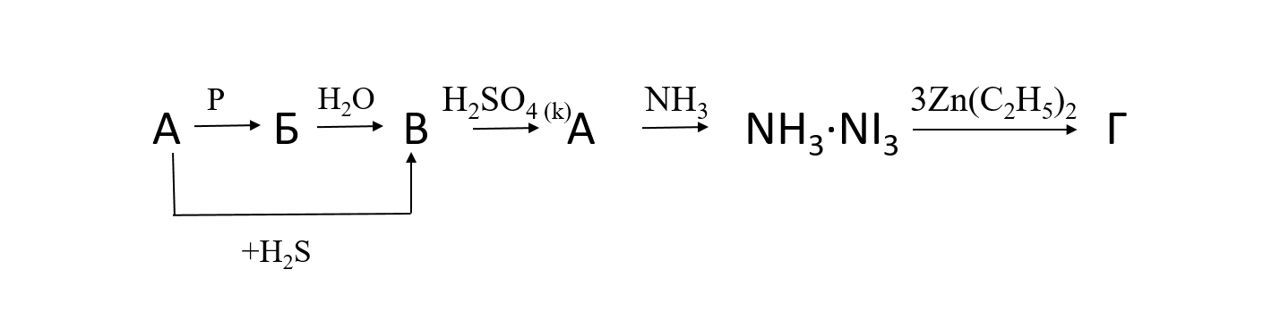

Для уравнения В → А подберите коэффициенты методом электронного баланса. Укажите окислитель и восстановитель.

|  |  |
| --- | --- |
| **Критерий оценивания** | **Баллы** |
| **I2(А)**+P=**PI3(Б)**  PI3+H2O=H3PO4+**HI(В)**  HI+ H2SO4(k)= I2+H2S+H2O  I2+NH3=NH4I+ NH3·NI3 NH3·NI3 + 3Zn(C2H5)2 → NH3 + N(C2H5)3 + 3**ZnC2H5I(Г)** I2+H2S=HI+S Метод электронного баланса: 4HI+ H2SO4(k)= 2I2+H2S+2H2O  I-+2e=I20 *4 окислитель  S+6 – 8e=S-2 * 1  восстановитель |  |
| Верно написаны уравнения реакции (по 1 баллу за реакцию) | 6 |
| Верно составлено ОВР | 4 |
| *Максимальный балл* | *10* |

**8. 10 баллов**

В XIX веке стоимость этого металла была выше, чем золота и серебра. Из него изготавливали королевские короны и посуду при императорском дворе. Сегодня его можно встретить практически на каждой кухне.   
  
Оксид этого металла растворили в растворе гидроксида натрия. К полученному продукту добавили избыток азотной кислоты. Образовалась соединение неизвестного металла, которое выделили и отожгли. А выделившуюся газ с резким запахом пропустили через раствор гидроксида калия.  
  
О каком металле идёт речь? В ответе приведите вышеупомянутые реакции, а также характерные химические свойства неизвестного металла.

|  |  |
| --- | --- |
| **Критерий оценивания** | **Баллы** |
| 1. Алюминий Al 2. Al2O3+2NaOH+3H2O=2 Na[Al(OH)4]  Na[Al(OH)4]+4HNO3=NaNO3+Al(NO3)3+4H2O  Al(NO3)3=2Al2O3+12NO2+3O2 2KOH+2NO2 =KNO3+KNO2+H2O  3.Химические свойства алюминия |  |
| Верно определён металл | 2 |
| Верно записано уравнение реакции (1 балл) | 4 |
| Приведены химические свойства алюминия | 4 |
| *Максимальны балл* | *10* |

**9. 13 баллов**

Известно, что протекание электролиза зависит от состава электролита.

· Если катион электролита представляет из себя металл, расположенный в ряду напряжений до алюминия (включительно) или NH4+, то на катоде идёт процесс восстановления воды – выделяется водород;

· Если катион металла находится в ряду напряжений между алюминием и водородом, то на катоде одновременно происходит восстановление ионов металла и воды;

· Если катион металла расположен в ряду напряжений после водорода, то на катоде восстанавливается металл;

· Если раствор электролита содержит анион бескислородных кислот (кроме фторидов), на аноде идёт процесс окисления аниона.

· Если раствор электролита содержит анион кислородсодержащих кислот и фторидов, на аноде идёт процесс окисления воды. Анионы не окисляются.

В растворе хлорида цинка массой 400 г провели электролиз. При этом выпал белый осадок. Данный осадок отфильтровали и прокалил до постоянной массы, которая составила 14,3 г. Объем газа, образовавшего на аноде, оказался вдвое больше объема газа, выделившегося на катоде. На полное осаждение ионов цинка из фильтрата было затрачено 95 г 9,5%-ного раствора гидроксида калия. Напишите уравнения реакций, найдите массовую долю хлорида цинка в исходном растворе.

|  |  |
| --- | --- |
| **Критерий оценивания** | **Балл** |
| Приведены уравнения реакций (по баллу за реакцию) | 3 |
| Рассчитано количество добавленного KOH | 2 |
| Верно определена формула осадка | 2 |
| Верно определена формула газа | 2 |
| Верно рассчитана масса хлорида цинка | 2 |
| Дан верный ответ на вопрос задачи | 2 |
| *Максимальный балл* | *13* |

**10. 13 баллов**

На чашах весов расположены два стакана, равные по массе. Масса растворов в стаканах 250 г. Первый стакан содержит 10 % раствор серной кислоты, а во втором - 10% раствор азотной кислоты. В стакане с азотной кислотой полностью растворили железные опилки массой 5,6 г. Какую массу железных опилок необходимо внести в первом стакане для равновесия весов? Рассчитайте массовые доли веществ в первом и втором стаканах после проведения реакции.

|  |  |
| --- | --- |
| **Критерий оценивания** | **Балл** |
| Написаны уравнения протекающих реакций | 2 |
| Найдена масса железных опилок, которые добавили в первый стакан | 3 |
| Найдены массовые доли веществ в первом стакане после реакции | 4 |
| Найдены массовые доли веществ во втором стакане после реакции | 4 |
| *Максимальный балл* | *13* |

# 10-11 класс

## Вариант 1

**1. 8 баллов**

В развитых странах наблюдается дисбаланс потребляемых и затрачиваемых калорий, что приводит к ожирению и сопутствующим заболеваниям. Поэтому перед химической промышленностью стоит задача синтеза различных сахарозаменителей. Так в 1879 году химик родом из России, К. Фельберг, синтезировал вещество в 558 раз более сладкое, чем сахароза. Синтез этого вещества представлен в следующей последовательности. Напишите уравнения реакций, укажите структурные формулы реагентов и продуктов реакции.



|  |  |
| --- | --- |
| **Критерий оценивания** | **Балл** |
| Написаны структурные формулы веществ, участвующих в химических превращениях | 4 |
| Написаны уравнения реакций | 4 |
| *Максимальный балл* | *8* |

1. **12 баллов**

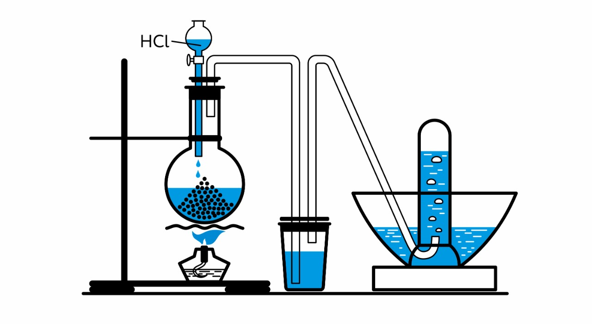

С помощью представленной на рисунке установки из твердого соединения и соляной кислоты можно получить метан.

1. Предположите назначение каждой части установки. Опишите реакции, происходящие в каждой части установки.
2. Рассчитайте максимальный объем метана, который можно получить из 5 г твердого вещества, если выход продукта реакции 42%. Объем газа измеряется при 24оС и 742 мм.рт.ст.

|  |  |
| --- | --- |
| **Критерий оценивания** | **Балл** |
| Указано назначение каждой части установки | 3 |
| Указано уравнение основной химической реакции | 1 |
| Рассчитано количество вещества метана | 1 |
| Рассчитан объем выделившегося метана без учета выхода реакции | 2 |
| Рассчитан объем выделившегося метана с учетом выхода реакции | 1 |
| *Максимальный балл* | *12* |

**3. 8 баллов**

В 2020 году многие люди завели новую привычку – иметь при себе флакончик санитайзера (антисептика). Согласно рекомендациям ВОЗ (Всемирная организация здравоохранения), количества реагентов для приготовления 10 л антисептика должны быть следующим (по массе):

• 8333 мл этанола 96%;

• 417 мл перекиси водорода 3%;

• 145 мл глицерина 98%;

• Стерильная дистиллированная или кипяченая охлажденная вода – всё остальное;

Чтобы не тратить деньги, Вы решили приготовить его в лаборатории самостоятельно. Вы нашли все необходимые реагенты, но обнаружили, что вся посуда для измерения объемов разбита, остались только аналитические весы до 200 грамм. Рассчитайте, массовые и мольные доли веществ в конечной смеси, а также массы каждого реагента, необходимые для приготовления 100 мл санитайзера на основе этанола, если известно, что:

* плотность этанола 0,8014 г/мл;
* плотность перекиси водорода 1,007 г/мл
* плотность глицерина 1,2584 г/мл;
* Объёмная доля дистиллированной воды – 18,425%.

|  |  |
| --- | --- |
| **Критерий оценивания** | **Балл** |
| Верно проведён расчёт количества компонента (по 2 балла за компонент) | 8 |
| *Максимальный балл* | *8* |

**4. 12 баллов**

Не смотря на большую предсказательную силу, для этих химических элементов не нашлось места в первых вариантах Периодической системы Менделеева. Даже потом их определили в нулевую группу, предполагая, что они не способны образовывать химических соединений. Однако, начиная с 60-х годов XX века были синтезированы различные соединения для нескольких из этих химических элементов. Название простого вещества Х переводится как «чужой, странный».

- Как сейчас в целом называются эти химические элементы?

- На сегодняшний день известен целый ряд соединений элемента Х с другими атомами. С атомами каких элементов Х может образовывать соединения и почему. Какая главная особенность их химических свойств?

- Из чего и как впервые выделяли простое вещество Х?

- Где применяется простое вещество X?

- Какие ещё соединения элемента Х вероятнее всего могли бы существовать и почему?

|  |  |
| --- | --- |
| **Критерий оценивания** | **Балл** |
| Ответ на вопрос, как сейчас в целом называются эти химические элементы | 1 |
| Ответ на вопрос с атомами каких элементов Х может образовывать соединения и почему (по 1 баллу) | 2 |
| Какая главная особенность их химических свойств | 2 |
| Из чего и как впервые выделяли простое вещество Х (по 1 баллу) | 2 |
| Где применяется простое вещество X | 1 |
| Какие ещё соединения элемента Х вероятнее всего могли бы существовать и почему? (по 2 балла) | 4 |
| *Максимальный балл* | *12* |

**5. 10 баллов**

Гидролиз некоторых соединений этого класса позволяет получать органические вещества из неорганических. Так, при гидролизе одного из соединений магния может образоваться газ с относительной плотностью по воздуху равной 1,38. Также известно, что этот газ содержит две кратные связи, и один из атомов имеет sp-гибридизацию.

- Как в целом называется этот класс соединений? Дайте его определение.

- Приведите формулу данного соединения магния и реакцию гидролиза.

- Нарисуйте структурную формулу органического продукта реакции гидролиза.

- Какие ещё газы можно получать при гидролизе других представителей этого класса соединений? Приведите по реакции на каждый из вариантов.

|  |  |
| --- | --- |
| **Критерий оценивания** | **Балл** |
| Приведён ответ на вопрос как в целом называется этот класс соединений и его определение – по 1 баллу | 2 |
| Приведена формула соединения магния и реакция гидролиза – по 1 баллу | 2 |
| Нарисована структурная формула органического продукта реакции гидролиза | 2 |
| Приведены уравнения получения других газов – по 2 балла за реакцию | 4 |
| *Максимальный балл* | *10* |

**6. 10 баллов**

Несколько лет назад вдоль крупных американских автодорог ходили молодые люди и вениками вручную сметали в мешки дорожную пыль. Привезя домой несколько мешков, они без труда получили из нее платину. Как она там оказалась?   
  
При растворении 19.5 г платины в 100 мл «царской водки» с массовым соотношением компонентов 1:2 (плотность смеси = 1.21 г/см3) выделился бесцветный газ. Полученный газ собрали и обработали хлором. При этом образовался газ с удушливым запахом. Рассчитайте объём выделившегося газа.   
Получившийся газ также можно получить в процесса разложения «царской водки».  
В ответе приведите описанные реакции.

|  |  |
| --- | --- |
| **Критерий оценивания** | **Балл** |
| 1) Платину применяли для производства платиновых катализаторов  2) 3Pt+4HNO₃+12HCl=3PtCl₄+4NO+8H₂O NO+Cl2=NOCl  3HCl+HNO3=Cl2+NOCl+H2O  1. m(царской водки)=V*ρ=1.21*100=121(г)  2. m(HCl)=121*2/3=80.7г  n(HCl)= 80.7/36.5=2.2 Моль 3. m(HNO3)=121/3=40.3г n(HNO3)=40.3/63=0.6Моль  4. n(Pt)=19.5/195=0.1 Моль – в недостатке. Далее считаем по n(Pt) 5. n(NO)=n(Pt)=n(NOCl) 6. V(NOCl)=0.1*22.4=2.24л Ответ: V(NOCl)=2.24л |  |
| Верно указано источник платины | 1 |
| Составлены 3 уравнения реакции | 3 |
| Приведены расчёты по шести пунктам. Верно указаны единицы измерения величин | 6 |
| *Максимальный балл* | *10* |

**7. 10 баллов**

Оксид X при н.у. чёрен и невзрачен, только после обжига он приобретает яркую синюю окраску. Благодаря этому свойству его используют в народной росписи «гжель». Название X произошло от немецкого слова, в переводе означающее «домовой, горный дух, гном». О каком элементе идёт речь?   
В приведённой цепочки реакции неизвестный элемент встречается в каждой реакции.  
В ответе приведите уравнения реакций и название продуктов.  
Объясните причину окраски комплексных соединений.

А (розовый)+NaOH(недостаток)= Б(синий)+NaCl  
Б+ NaOH=В+NaCl  
B+NH3=Г(сине-фиолетовый)  
Г+O2+H2O=Д(жёлтый)

|  |  |
| --- | --- |
| **Критерий оценивания** | **Балл** |
| 1.Кобальт  2.  А CoCl2 хлорид кобальта (II)  Б CoOHCl хлоридгидроксокобальта (II)  В Co(OH)2 гидроксид кобальта (II)  Г [Co(NH3)6](OH)2  гидроксид гексааминокобальта (II)  Д [Co(NH3)6](OH)3 гидроксид гексааминокобальта (III)  3.Причина окраски: теория кристаллического поля, переходы d электронов. Окраска комплексных соединений зависит от типа лигандов и комплексообразователя. Из-за расщепления энергии d-орбиталей появляется возможность перехода электронов с подуровней dxy, dzy, dxz на вакантные подуровни с более высокой энергией dz2,dz2-y2 под действием поглощаемых квантов света. |  |
| Верно определено вещество | 2 |
| Приведены уравнения реакций, написаны названия продуктов реакции | 5 |
| Объяснена причина окраски комплексных соединений | 3 |
| *Максимальный балл* | *10* |

**8. 12 баллов**

Известно, что альфа-распад – это самопроизвольное испускание радиоактивным элементом альфа-частицы (${}_{2}^{4}{He}$), после которого происходит уменьшение массы атома на 4, а заряда ядра на 2. В случае бета-распада выпускается бета-частица, которой является электрон (β-) или позитрон (β+); при этом происходит увеличение (в случае электрона) или уменьшение (в случае позитрона) заряда ядра на 1.

Найдите суммарное количество α- и β-распадов в серии превращений ${}_{90}^{232}{Th}$ в ${}_{82}^{208}{Pb}$, ответ подтвердите расчетами. Определите возраст образца тория, если известно, что он содержит 37% свинца-208, а период полураспада тория составляет 1.405⋅1010 лет. Приведите уравнение, позволяющее определить количество радиоактивного вещества, оставшееся от начального к моменту времени t.

|  |  |
| --- | --- |
| **Критерий оценивания** | **Балл** |
| Найдено суммарное количество α- и β-распадов. 2 балла за верный подход, ещё 2 балла за полностью верный результат | 4 |
| Определен возраст образца тория. 2 балла за верный подход, ещё 3 балла за верный ответ | 5 |
| Приведено уравнение, позволяющее определить количество радиоактивного вещества, оставшееся от начального к моменту времени t | 3 |
| *Максимальный балл* | *12* |

**9. 6 баллов**

Представим почти мистическую ситуацию, в которой вы нашли в лаборатории прибор, который позволяет определить массовое соотношение атомов в веществе с точность до 2 знаков после запятой. Вы решили проверить его работоспособность. Вы наводите прибор на ближайшую емкость с реактивом, прибор показывает, что внутри банки соединение, которое содержит 72.41% железа и 27.59% кислорода, проверяете надпись на банке – Fe3O4. При наведении прибора на другой сосуд получаете такой результат: 52.35% калия и 47.65% хлора, значит это KCl. И вот прибор показал – 64.86% C, 13.51% H, 21.62% O. К сожалению, надписи на банке почти стерлись, осталась только «Осторожно, реагирует с натрием!» и «Молярная масса – 74 г/моль». Определите формулу этого вещества и изобразите все возможные структурные формулы.

|  |  |
| --- | --- |
| **Критерий оценивания** | **Балл** |
| Верно определён элементный состав соединения | 2 |
| Определён класс соединений | 2 |
| Приведены все возможные структурные формулы (1 балл, если приведены не все) | 2 |
| *Максимальный балл* | *6* |

**10. 12 баллов**

Навеску 41,55 г гептагидрата слабо-розового вещества А растворили в воде. При реакции данного раствора с одним из сильнейших неорганических окислителей (вещество Б) образуется насыщенно-фиолетовый раствор. Данный раствор, помимо растворителя, образован тремя веществами – В, Г, Д. Известно, что:  
- кислота В в виде фиолетовой калиевой соли используется в медицине как окислитель. Получившееся в данной реакции количество вещества В могло бы в нейтральной среде прореагировать с 225 мл 2Н раствора йодида калия  
- вещество Г – распространённая неорганическая кислота. На исчерпывающее титрование 50 мл 1М кислоты Г, пошло бы 200 мл 0,5Н раствора гидроксида натрия;  
- вещество Д – аммониевая соль кислоты Г.  
  
Расшифруйте упоминаемые в задаче вещества. Ответ обоснуйте.  
Нарисуйте структурную формулу молекулы вещества Б. За счёт какого атома (группы атомов) он проявляет свои окислительные свойства?  
Данная реакция не будет происходить без добавки небольшого количества нитрата серебра. Для чего он добавляется?

|  |  |
| --- | --- |
| **Критерий оценивания** | **Балл** |
| Расшифрованы упоминаемые в задаче вещества (А-Д)  По баллу за вещество, но за вещество Б 2 балла | 6 |
| Нарисована структурная формулу молекулы вещества Б | 2 |
| За счёт какого атома (группы атомов) вещество Б проявляет свои окислительные свойства | 2 |
| Для чего добавляется нитрат серебра | 2 |
| *Максимальный балл* | *12* |

## Вариант 2

**1. 12 баллов**

В развитых странах наблюдается дисбаланс потребляемых и затрачиваемых калорий, что приводит к ожирению и сопутствующим заболеваниям. Поэтому перед химической промышленностью стоит задача синтеза различных сахарозаменителей. Так в 1879 году химик родом из России, К. Фельберг, синтезировал вещество в 558 раз более сладкое, чем сахароза. Синтез этого вещества представлен в следующей последовательности. Напишите уравнения реакций, укажите структурные формулы реагентов и продуктов реакции.



|  |  |
| --- | --- |
| **Критерий оценивания** | **Балл** |
| Верно написаны уравнения реакций (по 1,5 балла за реакцию) | 12 |
| *Максимальный балл* | *12* |

**2. 8 баллов**



С помощью представленной на рисунке установки из твердого соединения и соляной кислоты можно получить ацетилен.

1. Предположите назначение каждой части установки. опишите реакции, происходящие в каждой части установки.
2. Рассчитайте максимальный объем ацетилена, который можно получить из 6,4 г твердого вещества, если выход продукта реакции 54%. Объем газа измеряется при 24оС и 742 мм.рт.ст.

|  |  |
| --- | --- |
| **Критерий оценивания** | **Балл** |
| Написана реакция, протекающая в реакторе | 1 |
| Объяснение назначение всех элементов установки | 3 |
| Решение задачи | 4 |
| *Максимальный балл* | *8* |

**3. 8 баллов**

В 2020 году многие люди завели новую привычку – иметь при себе флакончик санитайзера (антисептика). Согласно рекомендациям ВОЗ (всемирная организация здравоохранения), количества реагентов для приготовления 10 л антисептика должны быть следующим (по массе):

• 7515 мл изопропиловый спирт 99,8%

• 417 мл перекиси водорода 3%;

• 145 мл глицерина 98%;

• Стерильная дистиллированная или кипяченая охлажденная вода – всё остальное;

Чтобы не тратить деньги, Вы решили приготовить его в лаборатории самостоятельно. Хорошенько покопавшись, Вы нашли все необходимые реагенты, но обнаружили, что вся посуда для измерения объемов разбита, остались только аналитические весы до 200 грамм. Рассчитайте, массовые и мольные доли веществ в конечной смеси, а также массы каждого реагента, необходимую для приготовления 100 мл санитайзера на основе этанола, если известно, что:

* плотность изопропилового спирта 0,785 г/мл;
* плотность перекиси водорода 1,007 г/мл
* плотность глицерина 1,2584 г/мл;
* Объёмная доля дистиллированной воды – 23,425%.

|  |  |
| --- | --- |
| **Критерий оценивания** | **Балл** |
| Верно проведён расчёт количества компонента (по 2 балла за компонент) | 8 |
| *Максимальный балл* | *8* |

**4. 12 баллов**

Не смотря на большую предсказательную силу, для этих химических элементов не нашлось места в первых вариантах Периодической системы Менделеева, даже потом их определили в нулевую группу, предполагая, что они не способны образовывать химических соединений. Однако, начиная с 60-х годов XX века были синтезированы различные соединения для нескольких из этих химических элементов. Из-за сложности получения простого вещества Х его название даже переводится как «скрытый»

-как сейчас в целом называются эти химические элементы

-на сегодняшний день точно известно лишь об одном стабильном соединении элемента Х, где он связан с двумя атомами другого элемента Y. Почему стабильным оказывается только соединение Х с элементом Y?

-из чего и как впервые выделяли простое вещество Х

-где применяется простое вещество X

-Какие ещё соединения элемента Х вероятнее всего могли бы существовать и почему?

|  |  |
| --- | --- |
| **Критерий оценивания** | **Балл** |
| Ответ на вопрос, как сейчас в целом называются эти химические элементы | 1 |
| Формула соединения и почему стабильным оказывается только соединение Х с элементом Y (по 2 балла) | 4 |
| Из чего и как впервые выделяли простое вещество Х (по 1 баллу) | 2 |
| Где применяется простое вещество X | 1 |
| Какие ещё соединения элемента Х вероятнее всего могли бы существовать и почему? (по 2 балла) | 4 |
| *Максимальный балл* | *12* |

**5. 10 баллов**

Гидролиз некоторых соединений этого класса позволяет получать органические вещества из неорганических. Так, при гидролизе одного из соединений лития может образоваться непредельный бинарный газ с относительной плотностью по воздуху равной 1,38. Также известно, что этот газ содержит две кратные связи, и один из атомов имеет sp-гибридизацию.

-как в целом называется этот класс соединений, дайте его определение

-приведите формулу данного соединения лития и реакцию гидролиза

-нарисуйте структурную формулу органического продукта реакции гидролиза

-какие ещё газы можно получать при гидролизе других представителей этого класса соединений, приведите по реакции на каждый из вариантов

|  |  |
| --- | --- |
| **Критерий оценивания** | **Балл** |
| Приведён ответ на вопрос как в целом называется этот класс соединений и его определение – по 1 баллу | 2 |
| Приведена формула соединения лития и реакция гидролиза – по 1 баллу | 2 |
| Нарисована структурная формула органического продукта реакции гидролиза | 2 |
| Приведены уравнения получения других газов – по 2 балла за реакцию | 4 |
| *Максимальный балл* | *10* |

**6. 10 баллов**

В 1943 году крупнейший физик 20 века, лауреат Нобелевской премии Нильс Бор, скрываясь под чужим именем, был вынужден бежать из оккупированной фашистами Дании. Чтобы золотая нобелевская медаль не досталась фашистам, Н.Бор придумал оригинальное решение и растворил её в смеси концентрированных кислот, а затем выделил золото обратно.

При растворении 19.5 г золота в 100 мл «царской водки» с массовым соотношением компонентов 1:2 (плотность смеси = 1.21 г/см3) выделился бесцветный газ. Полученный газ собрали и разделили на две части. Первую часть обработали хлором. При этом образовалось 1.12 л желтого газа с удушливым запахом, который также является продуктом процесса разложения «царской водки». Вторую часть обработали подкисленным раствором перманганата калия. Рассчитайте массу выделившегося сульфата. Полученное число округлите до целых.

|  |  |
| --- | --- |
| **Критерий оценивания** | **Балл** |
| Au+HNO₃+3HCl=AuCl₃+NO+2H₂O хлорид золота, оксид азота (II), вода NO+Cl2=NOCl хлорид нитрозила 3HCl+HNO3=Cl2+NOCl+H2O  1. m(царской водки)=V*ρ=1.21*100=121(г)  2. m(HCl)=121*2/3=80.7г  n(HCl)= 80.7/36.5=2.2 Моль 3. m(HNO3)=121/3=40.3г n(HNO3)=40.3/63=0.6Моль  4. n(Au)=19.7/197=0.1 Моль – в недостатке. Далее считаем по n(Au) 5. n(NO)=n(Au)=n(NOCl) 6. V(NOCl)=0.1*22.4=2.24л Ответ: V(NOCl)=2.24л |  |
| Названы продукты реакций | 1 |
| Составлены 3 уравнения реакции | 3 |
| Приведены расчёты по шести пунктам. Верно указаны единицы измерения величин. За каждый пункт по баллу | 6 |
| *Максимальный балл* | *10* |

**7. 10 баллов**

На находках картин, датированных XIV - XV вв, небо часто изображено зеленым, а не голубым. Это не «ошибка» художников, а особенность краски. До изобретения синтетических красителей для получения красок художники растирали в порошок цветные минералы – охру, киноварь, антрацит. В ответе приведите:  
- состав и название краски, которую использовали художники

- причину изменения цвета краски с синего на зелёный

- причину окраски у минералов   
  
Во всех приведённых реакциях встречается элемент, содержащийся в вышеупомянутой краске.  
Определите неизвестные вещества и составьте уравнения реакций:  
  
А(бел) +О2=Б (чёрн.)+В(газ)  
А+В=Г(син)  
А+Н2=Е(красн)+Д (кислота)  
Б+Д =Г+Н2О

|  |  |
| --- | --- |
| **Критерий оценивания** | **Балл** |
| А CuCl Б CuO В Cl2 Г CuCl2 Д HCl Е Cu  В качестве синего красителя в эту эпоху использовали гидроксокарбонат меди – азурит, который постепенно становиться зеленым. Азурит не так устойчив к прямому воздействию воздуха, как малахит, поэтому в результате выветривания часто им замещается (такой процесс в геологии называется псевдоморфозом).   В качестве хромофоров (окрашивающих агентов) в минералах служат так называемые «транзитные» металлы». К ним относятся переходные металлы 4-го периода таблицы Менделеева. Также хромофорами могут быть некоторые редкоземельные металлы, как лантаноиды, так и актиноиды (переходные f-элементы).  Переходные металлы 4-го периода (от Sc до Cu), отличаются тем, что у них происходит заполнение электронами пяти 3d-орбиталей. Каждая из орбиталей соответствует определенному энергетическому уровню. Луч света, возбуждая электроны, заставляет их переходить на орбиталь более высокого энергетического уровня, при этом происходит поглощение части светового потока в той или иной длине волны. Эта длина волны «вычитается» из полного спектра видимого света, и благодаря этому происходит окрашивание минерала. |  |
| Правильно составлены уравнения реакций. По 2 балла за каждую реакцию | 8 |
| Приведены ответы на пункты 1 и 2 задания. По 1 баллу за каждый пункт | 2 |
| *Максимальный балл* | *10* |

**8. 12 баллов**

Известно, что альфа-распад – это самопроизвольное испускание радиоактивным элементом так называемой альфа-частицы (${}_{2}^{4}{He}$), после которого происходит уменьшение массы атома на 4, а заряда ядра на 2. В случае бета-распада выпускается бета-частица, которой является электрон (β-) или позитрон (β+); при этом происходит увеличение (в случае электрона) или уменьшение (в случае позитрона) заряда ядра на 1.

Найдите суммарное количество α- и β-распадов в серии превращений ${}_{93}^{297}{Np}$ в ${}_{81}^{205}{Ti}$, ответ подтвердите расчетами. Определите возраст куска Нептуния, если известно, что этот кусок содержит 37% титана 205, а период полураспада нептуния составляет 2.144⋅106 лет. Приведите уравнение, позволяющее определить количество радиоактивного вещества, оставшееся от начального к моменту времени t.

|  |  |
| --- | --- |
| **Критерий оценивания** | **Балл** |
| Найдено суммарное количество α- и β-распадов. 2 балла за верный подход, ещё 2 балла за полностью верный результат | 4 |
| Определен возраст образца нептуния. 2 балла за верный подход, ещё 3 балла за верный ответ | 5 |
| Приведено уравнение, позволяющее определить количество радиоактивного вещества, оставшееся от начального к моменту времени t | 3 |
| *Максимальный балл* | *12* |

**9. 6 баллов**

Представим почти мистическую ситуацию, в которой вы нашли в лаборатории прибор, который позволяет определить массовое соотношение атомов в веществе с точность до 2 знаков после запятой. Вы решили проверить его работоспособность. Вы наводите прибор на ближайшую емкость с реактивом, прибор показывает, что внутри банки соединение, которое содержит 72.41% железа и 27.59% кислорода, проверяете надпись на банке – Fe3O4. При наведении прибора на другой сосуд получаете такой результат: 52.35% калия и 47.65% хлора, значит это KCl. И вот прибор показал – 64.86% C, 13.51% H, 21.62% O. К сожалению, надписи на банке почти стерлись, осталась только «Не реагирует с натрием» и «Молярная масса – 74 г/моль». Определите формулу этого вещества и изобразите все возможные структурные формулы.

|  |  |
| --- | --- |
| **Критерий оценивания** | **Балл** |
| Верно определён элементный состав соединения | 2 |
| Определён класс соединений | 2 |
| Приведены все возможные структурные формулы (1 балл, если приведены не все) | 2 |
| *Максимальный балл* | *6* |

**10. 12 баллов**

Навеску 41,55 г. гептагидрата слабо-розового вещества А растворили в воде. При реакции данного раствора с одним из сильнейших неорганических окислителей (вещество Б) образуется насыщенно-фиолетовый раствор. Данный раствор, помимо растворителя, образован тремя веществами – В, Г, Д. Известно, что:  
- В используется в медицине как окислитель. 0,15 Получившееся в данной реакции количество вещества В могло бы в нейтральной среде прореагировать с 225 мл 2Н раствора йодида калия  
-вещество Г – распространённая неорганическая кислота. На исчерпывающее титрование 50 мл 1М кислоты Г, пошло бы 200 мл 0,5Н раствора гидроксида натрия  
-вещество Д – калиевая соль кислоты Г  
  
Расшифруйте упоминаемые в задаче вещества. Ответ обоснуйте.  
Нарисуйте структурную формулу молекулы вещества Б. За счёт какого атома (группы атомов) он проявляет свои окислительные свойства  
Данная реакция не будет происходить без добавки небольшого количества нитрата серебра. Для чего он добавляется?

|  |  |
| --- | --- |
| **Критерий оценивания** | **Балл** |
| Расшифрованы упоминаемые в задаче вещества (А-Д)  По баллу за вещество, но за вещество Б 2 балла | 6 |
| Нарисована структурная формулу молекулы вещества Б | 2 |
| За счёт какого атома (группы атомов) вещество Б проявляет свои окислительные свойства | 2 |
| Для чего добавляется нитрат серебра | 2 |
| *Максимальный балл* | *12* |